COMISIÓN III: IV SIMPOSIO INTERNACIONAL “SEGURIDAD TECNOLÓGICA Y AMBIENTAL
Eliminación simultánea de contaminantes en fase gaseosa y líquida mediante biofiltración
Simultaneous elimination mediate biofiltration of contaminants in gas and liquid fases
Yuletsis Díaz Rodríguez¹, Liliana de la C. Salgado González¹, Rosa Contrera Avilés¹, Leira González Hernández¹, Francisca González Hernández¹, Heydi Toledo León¹

1-Centro de Investigación del Petróleo. Churruca #481 e/ Vía Blanca y Washington, Cerro, La Habana, Cuba.

Resumen
La biofiltración de gases sobre lecho fijo orgánico funciona como filtro natural con alta porosidad y propiedades de sorción. Por una parte, retiene los contaminantes por procesos físico químicos y por otra sirve de soporte para el crecimiento de microorganismos degradadores. La aplicación de mezclas complejas como lodos activos para inoculación de biofiltros, resulta más conveniente que el empleo de especies aisladas. Con ello se garantiza un medio de cultivo favorable para el desarrollo de microorganismos, que cierran los ciclos biogeoquímicos de elementos como azufre, carbono, nitrógeno y fósforo. Sin embargo, pueden surgir problemas en cuanto a las regulaciones para el vertimiento del efluente a fin de preservar la calidad de las aguas terrestres receptoras. Por tal motivo, el objetivo del trabajo es evaluar la calidad del efluente residual de un sistema de tratamiento biológico de gas natural. Para ello se determinaron parámetros químicos y microbiológicos, según normas APHA e ISO. Se demostró que existe un crecimiento de bacterias y hongos degradadores de H₂S_{(g)} del gas natural de 6,0·10⁸ UFC.mL⁻¹; y se corroboró que existe un aumento gradual de la concentración de sulfato de 20,4 a 867,51 mg.L⁻¹, como producto de esa degradación. Se observó una fuerte correlación entre el desarrollo bacteriano y la disminución del contenido de nitrógeno en el sistema; y fue posible remover en el efluente otros indicadores de contaminación tales como coliformes fecales, DQO, DBO y solidos sedimentables, con el fin de mejorar la calidad del vertimiento.
Abstract
Biofiltration of gases on an organic fixed bed works as a natural filter with high porosity and sorption properties. On the one hand it retains the contaminants by physical-chemical processes and on the other hand it supports the growth of degrading microorganisms. The application of complex mixtures such as active sludge for the inoculation of biofilters is more convenient than the use of isolated species. This guarantees a favorable culture medium for the development of microorganisms, which close the biogeochemical cycles of elements such as sulfur, carbon, nitrogen and phosphorus. However, problems may arise with regard to regulations for effluent discharge in order to preserve the quality of receiving ground waters. For this reason, the objective of the work is to evaluate the quality of the residual effluent of a biological treatment system of natural gas. For this, chemical and microbiological parameters were determined according to the APHA and ISO standards. It was demonstrated that there is a growth of bacteria and fungi degraders of H₂S _{(g)} of natural gas of 6,0·10⁸ CFU.mL⁻¹; and it was corroborated that there is a gradual increase in the sulphate concentration from 20,4 to 867,51 mg.L⁻¹, as a result of this degradation. A strong correlation between the bacterial development and the decrease of the nitrogen content in the system was observed; and it was possible in the effluent to remove other pollution indicators fecal coliforms, COD, BOD and sedimentable solids, in order to improve the quality of the discharge.
Palabras claves: biofiltración, gas natural, contaminación, efluente
Keywords: biofiltration, natural gas, contamination, effluent
- Introducción
Como alternativa a los tratamientos de gases de tipo convencional surgieron los tratamientos biológicos. Tales procesos se basan en la utilización de microorganismos para la oxidación de los componentes contaminantes a compuestos menos dañinos. Además, presentan el menor costo de instalación y puesta en marcha, así como una gran eficacia durante su funcionamiento, lo que los convierte en una tecnología cada vez más demandada para el control de las emisiones gaseosas (Antunéz, 2014).
En función de la forma de operar, se pueden encontrar tres tipos de tratamientos biológicos: biolavadores, biofiltros de escurrimiento y biofiltros propiamente dichos. Se diferencian entre ellos según la presencia o no de un soporte, la fase móvil y el estado de la biomasa activa (Revah, 2010). El caso de los biofiltros escurridos consiste en una columna llena de un empaque (Ramirez, 2007), sobre el cual se desarrolla una biopelícula, con una fase líquida continua en recirculación. La actividad de la biopelícula adherida sobre el soporte se mantiene al circular una solución rica en nutrientes.
En ocasiones anteriores (Díaz, 2016), se ha comentado que un medio con estas características son los lodos activos de plantas de tratamiento de residuales (PTR) líquidos ya que contienen una elevada carga de compuestos orgánicos; y forman parte de las fuentes más comunes de microorganismos. La microbiota presente en estos lodos presenta una previa adaptación en su metabolismo que les permite asimilar concentraciones elevadas de sustratos (Estrada, 2013) como el sulfuro de hidrógeno (H₂S_{(g)}). Constituyen, por tanto, un medio de cultivo favorable para el desarrollo de los microorganismos, que cierran los ciclos biogeoquímicos de elementos como el azufre, el carbono, el nitrógeno y el fósforo (Rincón, 2012).
Existen diferentes géneros de bacterias capaces de oxidar el azufre. La mayor parte de estos géneros pertenecen a las bacterias incoloras del azufre, las cuales juegan un papel esencial en la parte oxidativa del ciclo del azufre. Dicho ciclo cuenta con una parte oxidativa y una reductiva, las cuales se encuentran de igual manera en los ecosistemas. En la parte reductiva, el sulfato o azufre elemental funciona como un receptor de electrones en la ruta metabólica utilizada por un amplio rango de bacterias anaeróbicas, principalmente para la producción de sulfuro. En la parte oxidativa del ciclo, los compuestos reducidos de azufre funcionan como donadores de electrones para bacterias anaeróbicas fototróficas, o el crecimiento proporciona energía para los grupos extremadamente diversos que ellas poseen (Ramirez, 2007). Los productos de oxidación común del sulfuro son el azufre elemental (Sº) o sulfatos (SO₄⁻²) y fijan CO_{2(g)} simultáneamente como función estequiométrica del proceso (Varnero, 2012).
A pesar de la importancia del ahorro del agua, la reducción del impacto ambiental que genera la descarga, tiene más valor. Si las aguas residuales van a ser vertidas a un cuerpo receptor natural (mar, ríos, lagos), será necesario realizar un tratamiento para evitar enfermedades causadas por bacterias y virus en las personas que entran en contacto con las mismas, y también para proteger la fauna y flora presentes en dicho cuerpo receptor. De ahí que se tenga como objetivo evaluar la calidad del efluente residual de un sistema de tratamiento biológico de gas natural para la valoración de la efectividad de esta alternativa en torno al manejo de su residual líquido durante la operación de desulfuración. De este modo se deriva la adopción de nuevos métodos que faciliten el manejo de los efluentes y su disposición final.
- Metodología
El sistema de biofiltración (Figura 1) utilizado en la evaluación consiste en un sistema de dos etapas (Figura 2) que emplea dos columnas de vidrio de 50 cm de altura y 10 cm de diámetro interno, conectadas en serie. Las mismas cuentan con un distribuidor de líquidos en la parte superior y un tubo de vidrio para el drenaje. El flujo de gas natural a desulfurar y la alimentación de lodo activo se midieron a partir de rotámetros (Díaz, Salgado y Mustelier, 2019), donde el gas que sale de la primera columna se incorpora a la otra columna por el fondo de la misma. El relleno de las columnas está formado por fibras de kenaf con tamaño de partículas entre 3 y 6 mm. El soporte del relleno está construido a partir de una malla plástica que permite el paso de ambas fases (líquida y gaseosa). La representación del sistema se muestra en la figura 1.
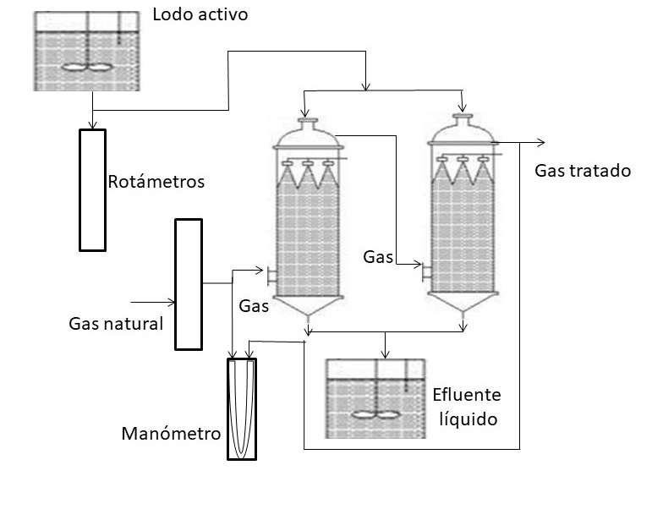
Figura 1: Esquema del sistema de biofiltración en una y dos etapas en serie con empaque de fibra vegetal para desulfuración de gas natural a pequeña escala. Fuente: Modificado de Ramírez, (2007).

Caracterización química y microbiológica de la fuente microbiana y efluente del proceso
La fuente microbiana que se utilizó en los experimentos fueron los lodos activos procedentes de una planta de tratamiento de agua residual. Para su análisis químico y microbiológico inicial, antes de que transcurriesen 24 horas, se colectó una muestra del mismo de forma manual en frascos estériles de 1 L de capacidad. Los análisis químicos que se determinaron fueron: pH (ISO 10523: 2012), nitrógeno total (ISO 10048:1991), fósforo total, sulfato, sólidos sedimentables (APHA: 2005), Demanda Química de Oxígeno (DQO) (ISO 6060: 1989) y Demanda Bioquímica de Oxígeno (DBO₅) (ISO 5815:2003). La evaluación del crecimiento microbiano en el sistema, bajo las condiciones impuestas, se realizó mediante el conteo de bacterias heterótrofas mesófilas (ISO 8199:2007), hongos y levaduras (ISO 7954: 2012); y coliformes totales y fecales (ISO 9308-2: 2014). Los análisis se realizaron al efluente del proceso durante un período de 11 semanas, con frecuencia semanal.
A la data experimental obtenida se le realizó análisis estadístico de correlación entre las variables empleando Statgraphics Centurion XV. II.
- RESULTADOS Y DISCUSIÓN
La microbiota de los lodos de la planta de tratamiento de residuales líquidos presenta una previa adaptación en su metabolismo que les permite asimilar concentraciones elevadas de H₂S_{(g)} del gas natural, pues reciben las descargas de las industrias en donde se genera este contaminante (Araná, 2010). El desarrollo microbiano durante el proceso de desulfuración en columnas dispuestas en serie evidencia un crecimiento exponencial a partir de la tercera semana, correspondiente al término de la etapa de adaptación. El crecimiento microbiano alcanzó valores entre 10⁸ UFC.mL⁻¹ y 10¹¹ UFC.mL⁻¹ en el efluente y la superficie de la fibra, respectivamente; hasta la décima semana de monitoreo. Tal situación se refiere en estudios preliminares como superiores al crecimiento evaluado por 4 semanas (Díaz, Salgado y Mustelier, 2019).
Los resultados anteriores confirman lo expuesto en otros estudios (Díaz, 2016), de que los microorganismos se encontraban en un medio favorable para su crecimiento a expensas de la carga orgánica y del compuesto azufrado, que utilizaron como fuente de carbono y energía. Además, se refiere que solo sobreviven los microorganismos adaptados a las condiciones impuestas. Una prueba de ello se manifiesta en el número más probable (NMP en 100 mL) de Coliformes Totales y Fecales presentes en el efluente líquido del proceso, donde se observa una disminución de los Coliformes Fecales desde 1800 hasta 13 NMP en 100 mL (Figura 2), ya que no existe aporte de contaminación fecal al medio, y las condiciones impuestas no son favorables para su reproducción. Cabe destacar que el significado sanitario de los coliformes en el agua, fundamentalmente la E. coli., viene dada no por su patogeneidad si no por la evidencia de la ya mencionada contaminación fecal y alta probabilidad de presencia de otros patógenos (Díaz, 1987).
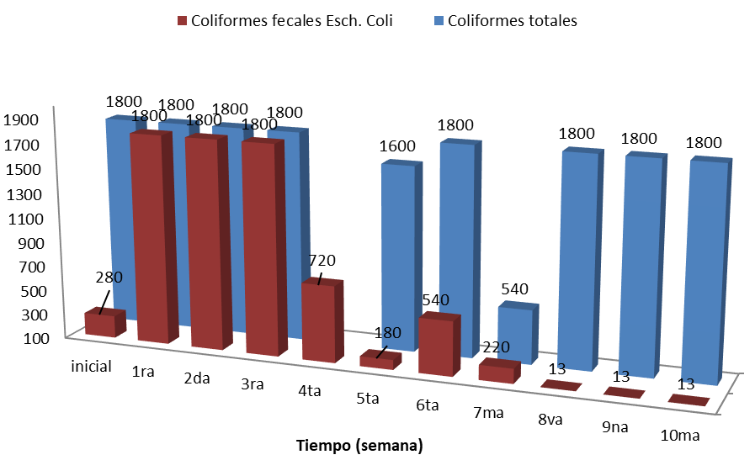
Figura 2: Crecimiento de coliformes fecales y totales en efluente residual expresado en NMP en 100 mL en función del tiempo de tratamiento. Fuente: elaboración propia.
No obstante, el contenido de Coliformes Fecales al cabo de 6 semanas se encontró dentro de los Límites Máximos Permisibles (LMP) (1000 NMP en 100 mL) para su vertimiento en cuerpos receptores clase B de zonas no saturadas según la norma cubana de vertimiento de aguas residuales al alcantarillado (NC 27: 2012). Los mismos pueden ser zonas hidrogeológicas de aguas utilizadas para el riego agrícola de cultivos que se consuman crudos, donde se desarrollen actividades recreativas de contacto con el agua, entre otros.
Por otro lado, la caracterización química mostró el comportamiento del proceso teniendo en cuenta la concentración de sulfatos y el pH en el medio líquido, a la salida del biofiltro desulfurador, lo que se exhibe en la figura 3.
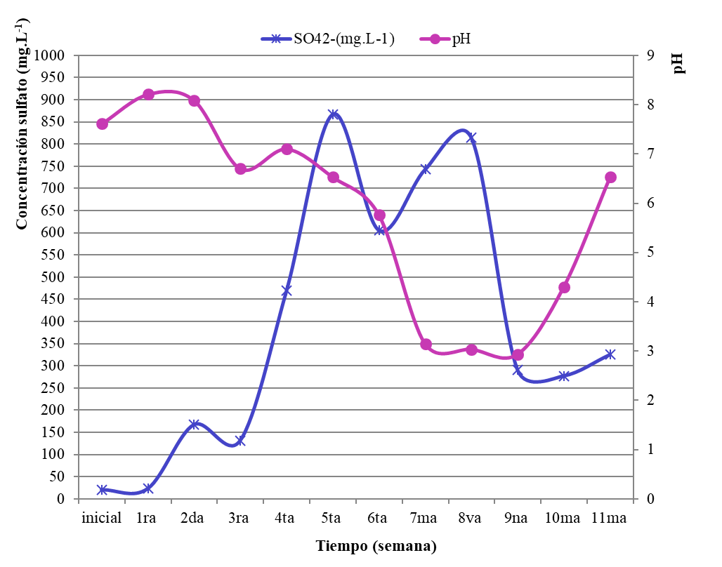
Figura 3. Formación de sulfato como producto de la degradación residual contra tiempo de tratamiento y acidificación de medio. Fuente: elaboración propia.
A fin de conocer la influencia de la carga microbiana, presente en el medio, sobre algunas de las variables evaluadas indicadoras de contaminación se realizó el análisis de correlación de múltiples variables. El análisis mostró el comportamiento del conteo de bacterias en el medio respecto a cada una de las otras variables. Tal conducta reflejó que existe una fuerte correlación entre las variables, aunque algunas de una forma no lineal (Figura 4). Así mismo, la matriz de correlación exhibió la fuerza de la relación lineal entre las variables (Tabla 2), donde el rango de los coeficientes de relación se encontró entre -1 y 1. La fuerza se determinó por la cercanía a uno de esos valores.
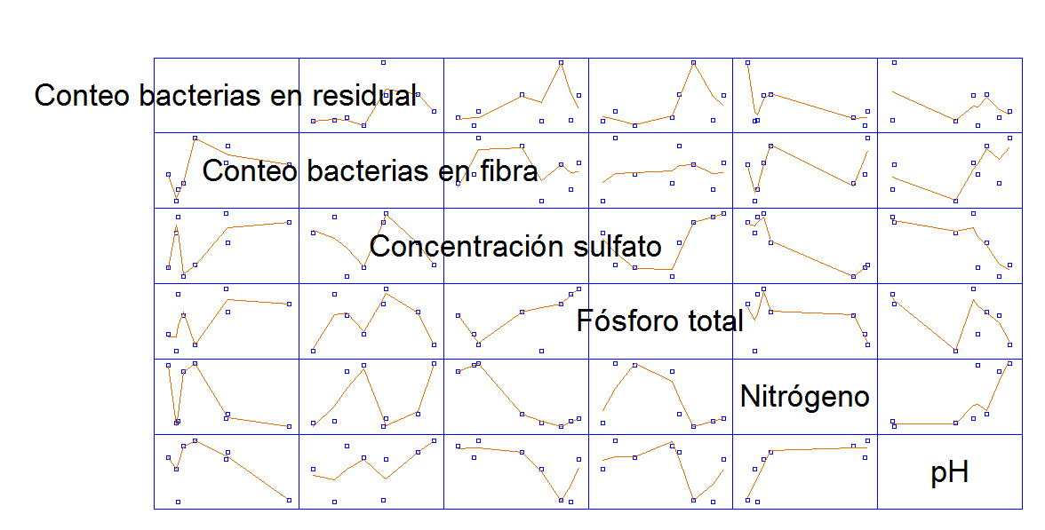
Figura 4. Gráfico de matriz suavizado para análisis de múltiples variables
Tabla 1. Matriz de correlación
Correlaciones
 | Conteo de bacterias en residual | Conteo de bacterias en fibra | Sulfato | Fósforo total | Nitrógeno Total | pH
Conteo de bacterias en residual |  | 0,4426 | 0,4586 | 0,4605 | -0,4992 | -0,3666
 |  | (8) | (8) | (8) | (8) | (8)
 |  | 0,2721 | 0,2530 | 0,2508 | 0,2079 | 0,3718
Conteo de bacterias en fibra | 0,4426 |  | -0,1747 | 0,0504 | 0,2661 | 0,4203
 | (8) |  | (8) | (8) | (8) | (8)
 | 0,2721 |  | 0,6790 | 0,9057 | 0,5241 | 0,2998
Sulfato | 0,4586 | -0,1747 |  | 0,5828 | -0,9198 | -0,7161
 | (8) | (8) |  | (8) | (8) | (8)
 | 0,2530 | 0,6790 |  | 0,1295 | 0,0012 | 0,0457
Fósforo total | 0,4605 | 0,0504 | 0,5828 |  | -0,4804 | -0,4563
 | (8) | (8) | (8) |  | (8) | (8)
 | 0,2508 | 0,9057 | 0,1295 |  | 0,2282 | 0,2557
Nitrógeno Total | -0,4992 | 0,2661 | -0,9198 | -0,4804 |  | 0,6972
 | (8) | (8) | (8) | (8) |  | (8)
 | 0,2079 | 0,5241 | 0,0012 | 0,2282 |  | 0,0546
pH | -0,3666 | 0,4203 | -0,7161 | -0,4563 | 0,6972
 | (8) | (8) | (8) | (8) | (8)
 | 0,3718 | 0,2998 | 0,0457 | 0,2557 | 0,0546
El crecimiento de bacterias en el medio se encuentra influenciado de manera similar por todos los predictores, aunque el signo negativo del nitrógeno y el pH indican que los valores de estos disminuyen al incrementarse el crecimiento de los microorganismos en el efluente.
Sin embargo, la disminución del pH en la 8va semana a valores alrededor de 3, evidencia una ligera disminución del crecimiento de los microorganismos. Al respecto, algunos autores refieren que observaron eficiencias de remoción de 87% con pH entre 2-3 unidades, pero también informan que bajos pH tienden a inhibir la actividad biológica y a disminuir progresivamente la eficiencia de remoción (Jaber et al., 2016).
Para el contenido de nitrógeno se observan los resultados durante el monitoreo del proceso, como muestra la figura 5.
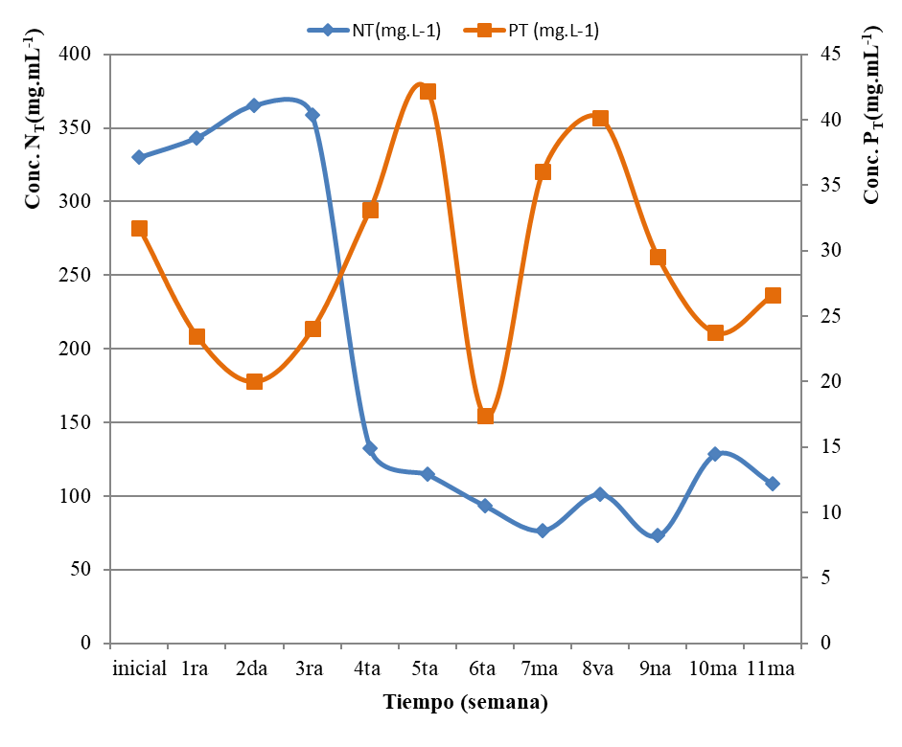
Figura 5: Contenido de nitrógeno total y fósforo total en el influente y efluente del proceso de biofiltración en serie. Fuente: elaboración propia
Además, en la matriz de correlación se destaca esta misma variable, ya que el valor de su coeficiente de correlación está más cercano a -1 respecto a la concentración de sulfato. Así mismo, mantienen una estrecha relación ya que exhiben una correlación lineal estadísticamente significativa en un nivel de confianza del 95%, por tener un valor P menor que 0,05. Sobre la base de lo expuesto anteriormente, se puede decir que las mayores consumidoras de nitrógeno son las bacterias y consecuentemente, para este caso, las encargadas de la remoción del mismo en el medio.
El caso del contenido de fósforo en el medio no se encuentra influenciado de igual forma. Este compuesto es tomado como micronutriente por los microorganismos (Rincón, Baquero y Flores, 2012), de ahí su acumulación en el medio por la adición del lodo fresco al sistema. Como consecuencia, se producen fluctuaciones de los valores de concentración durante el proceso. Este hecho afecta la calidad del agua para su vertimiento, puesto que el LMP es de 10 mg.L⁻¹ de fósforo para ríos, embalses y zonas hidrogeológicas de menor valor (NC 27: 2012).
Otras cargas contaminantes como DQO, DBO₅ y sólidos sedimentables también fueron analizadas durante el tiempo de tratamiento (Figura 6).
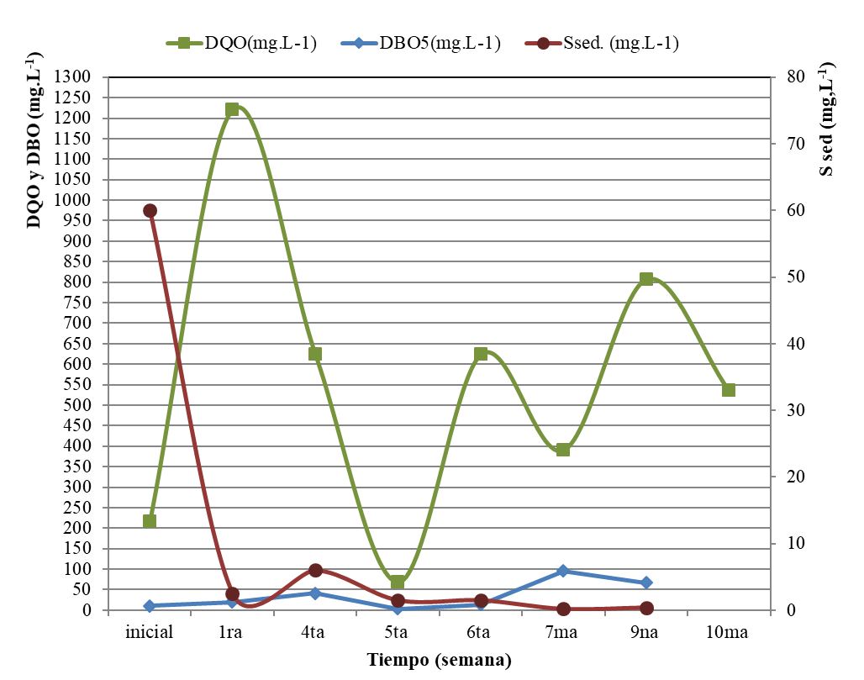
Figura 6: Otras cargas contaminantes en el influente y efluente del proceso de biofiltración en serie. Fuente: elaboración propia.
El caso de las oscilaciones de la DQO pueden ser producto del aumento del contenido de sulfuros en el medio, en ese mismo período de tiempo. Tal situación sugiere que ocurrió la disolución del H₂S_{(g)} en el medio líquido, aunque en el último muestreo del tratamiento ya la concentración de este compuesto en el medio fue inferior a 1. Además, puede existir la incorporación al agua residual de otros compuestos que están contenidos en el material filtrante, no susceptibles a la oxidación, y compuestos que incrementan el contenido de materia orgánica, representada por la DQO, lo que afecta la remoción de la misma en algunos momentos. Sin embargo, al finalizar el tratamiento, tanto este indicador de contaminación como la DBO y sólidos suspendidos se encontraron por debajo del Límite Máximo Permisible Promedio para su vertimiento al alcantarillado según la (NC 27: 2012).
Cabe destacar que, aunque el objeto fundamental del sistema consiste en la biodesulfuración del gas natural, lo cual se evidencia con la ya mencionada formación de sulfato como producto de la degradación, también fue posible remover otros indicadores de contaminación (Coliformes Fecales, DQO, DBO, solidos sedimentables y nitrógeno) en el líquido residual utilizado como fuente microbiana, a fin de mejorar la calidad para su vertimiento. El hecho de que en el proceso se produzca simultáneamente la degradación de contaminantes, tanto en la fase líquida como en la gaseosa, constituye una facilidad sostenible que elimina tratamientos posteriores al residual del proceso.
- CONCLUSIONES
- El crecimiento de microorganismos degradadores de compuestos azufrados se correspondió con la formación de sulfato producto de la degradación y los Coliformes Fecales en el efluente disminuyeron hasta valores permisibles para su vertimiento.
- Los contenidos de DQO, DBO, solidos sedimentables y nitrógeno se removieron hasta valores inferiores a los reglamentados.
REFERENCIAS
- APHA-AWWA-WEF. American Public Health Association. Standard Methods for the examination of water and wastewater. 21st ed. ISBN 13: 978-0875530475. Washington, DC. USA; 2005.
- Antunez-Rizzolo J, de Castro-Santos VC, Soares M, Lorenci-Woiciechowski A, Soccol CR. Biofiltration of Volatile Organic Compounds of Brazilian Gasoline. International Journal Brasilian Archives of Biology and Technology. 2014;57(1):6.
- Arana de Pablo Á. Biofiltro edificio de tamices de la e.d.a.r de arazuri: estudio y propuesta de mejoras. [Tesis de grado Ingeniero Agrónomo]: Universidad Pública de Navarra 2010.
- Díaz Betancourt R. Tratamiento de aguas y aguas residuales. Editorial ISPJAE ed1987 julio. 512 p.
- Díaz Betancourt R. Tratamiento de aguas y aguas residuales. Editorial ISPJAE, ed. 1987 julio. 512 p.
- Díaz Rodríguez Y, Salgado González LdlC, Mustelier Pérez SP. Evaluación de la desulfuración de gas natural cubano en sistemas de biofiltración de una y dos etapas. Revista Transporte, Desarrollo y Medio Ambiente. 2019.
- Díaz Rodríguez Y. Efecto hidrodinámico de la fibra kenaf en biofiltro para la desulfuración del gas natural cubano [Tesis de Master en Control y Análisis de Procesos]. La Habana: Instituto Superior Politécnico “José Antonio Echeverría”; 2016.
- Estrada JM, Hernández S, Muñoz R, Revah S. A comparative study of fungal and bacterial biofiltration treating a VOC mixture. Journal of Hazardous Materials. 2013;250-251:190-7.
- ISO 10048. Determination of nitrogen. catalytic digestion after reduction with Devarda's Alloy. Water quality. Geneva. Switzerland: International Organization for Standardization (ISO); 1991. p. 5 p.
- ISO 10523. Water quality. Determination of pH. Geneva. Switzerland International Organization for Standardization (ISO); 2012. p. 13p.
- ISO 5815. Water quality - Determination of biochemical oxygen demand after n days (DBO₅) - Part 1: Dilution and seeding method with allylthiourea addition. Geneva. Switzerland. International Organization for Standardization (ISO); 2003. p. 15p.
- ISO 6060. Water quality - Determination of the chemical oxygen demand. Geneva. Switzerland: International Organization for Standardization (ISO); 1989. p. 4p.
- ISO 7954. Microbiology-General Guidance for enumeration of yeasts and moulds-Colony count technique al 25°C. Stage: 90.9 ed. Geneva. Switzerland: International Organization for Standardization (ISO); 2012.
- ISO 8199. Water quality – General guide to the enumeration of microorganisms by culture. Geneva. Switzerland. International Organization for Standardization (ISO); 2005.
- ISO 9308-2. Water quality - Enumeration of Escherichia coli and coliform bacteria - Part 2: Most probable number method. Geneva. Switzerland. International Organization for Standardization (ISO). 2014. p. 46.
- Jaber MB, Couvert A, Amrane A, Rouxel F, Le Cloirec P, Dumont E. Biofiltration of high concentration of H2S in waste air under extreme acidic conditions. New Biotechnology. 2016;33(1):136-43.
- Ramírez Muñoz M. Viabilidad de un proceso para la eliminación conjunta de H₂S y NH₃ contenido en efluentes gaseosos [Tesis Doctoral]. Cádiz, España: Universidad de Cádiz.; 2007.
- Revah Moiseev S, Ortíz López I. Tratamiento El Desarrollo de Bioprocesos para el Tratamiento de Aire Contaminado Emitido por Fuentes Fijas. Parte 1 Estrucplan line. 2010.
- Rincón-Castillo Á, Baquero-Peñuela JE, Flórez-Díaz H. Manejo de la nutrición mineral en sistemas ganaderos de los Llanos Orientales de Colombia. Villavicencio (Meta), Colombia: Corporación Colombiana de Investigación Agropecuaria (CORPOICA); 2012 [cited 2015 febrero 27].
- Varnero MT, Galleguillos K, Achondo P. Tecnologías disponibles para la Purificación de Biogás usado en la Generación Eléctrica. Información Tecnológica. 2012;23(2):9.
- NC 27. Vertimiento de aguas residuales a la zona terrestres y el alcantarillado. Especificaciones. La Habana, Cuba. Oficina nacional de Normalización, (2012).

